第2讲 空间点、线、面的位置关系
[考情分析] 高考对该部分的考查，小题主要体现在两个方面：一是空间线面关系的命题的真假判断；二是体积、表面积的求解，空间中以垂直或平行关系的证明为主，中等难度．
考点一 空间线、面位置关系的判定
核心提炼
判断空间线、面位置关系的常用方法
(1)根据空间线面平行、垂直的判定定理和性质定理逐项判断，解决问题．
(2)必要时可以借助空间几何模型，如从长方体、四面体等模型中观察线、面的位置关系，并结合有关定理进行判断．
例1 (1)已知直线a，b，平面α，β，γ，下列命题正确的是( )
A．若α⊥γ，β⊥γ，α∩β＝a，则a⊥γ
B．若α∩β＝a，α∩γ＝b，β∩γ＝c，则a∥b∥c
C．若α∩β＝a，b∥a，则b∥α
D．若α⊥β，α∩β＝a，b∥α，则b∥a
答案 A
解析 A中，若α⊥γ，β⊥γ，α∩β＝a，
则a⊥γ，该说法正确；
B中，若α∩β＝a，α∩γ＝b，β∩γ＝c，
在三棱锥P－ABC中，令平面α，β，γ分别为平面PAB，平面PAC，平面PBC，
交线a，b，c为PA，PB，PC，不满足a∥b∥c，该说法错误；
C中，若α∩β＝a，b∥a，有可能b⊂α，不满足b∥α，该说法错误；
D中，若α⊥β，α∩β＝a，b∥α，
正方体ABCD－A₁B₁C₁D₁中，令平面α，β分别为平面ABCD，平面ADD₁A₁，交线a为AD，
当直线b为A₁C₁时，满足b∥α，不满足b∥a，该说法错误．
(2)(2019·全国Ⅲ)如图，点N为正方形ABCD的中心，△ECD为正三角形，平面ECD⊥平面ABCD，M是线段ED的中点，则( )
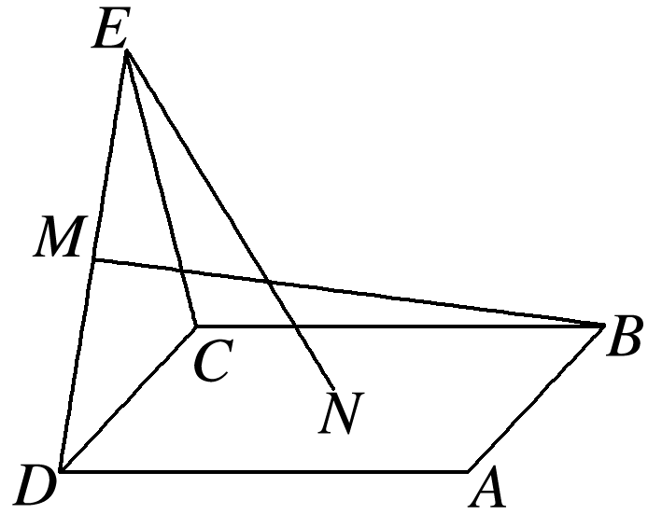
A．BM＝EN，且直线BM，EN是相交直线
B．BM≠EN，且直线BM，EN是相交直线
C．BM＝EN，且直线BM，EN是异面直线
D．BM≠EN，且直线BM，EN是异面直线
答案 B
解析 如图，取CD的中点O，连接ON，EO，因为△ECD为正三角形，所以EO⊥CD，又平面ECD⊥平面ABCD，平面ECD∩平面ABCD＝CD，所以EO⊥平面ABCD.设正方形ABCD的边长为2，则EO＝$\sqrt{3}$，ON＝1，所以EN²＝EO²＋ON²＝4，得EN＝2.过M作CD的垂线，垂足为P，连接BP，则MP＝$\frac{\sqrt{3}}{2}$，CP＝$\frac{3}{2}$，所以BM²＝MP²＋BP²＝$\left(\begin{matrix}\frac{\sqrt{3}}{2}\end{matrix}\right)$²＋$\left(\begin{matrix}\frac{3}{2}\end{matrix}\right)$²＋2²＝7，得BM＝$\sqrt{7}$，所以BM≠EN.连接BD，BE，因为四边形ABCD为正方形，所以N为BD的中点，即EN，MB均在平面BDE内，所以直线BM，EN是相交直线．
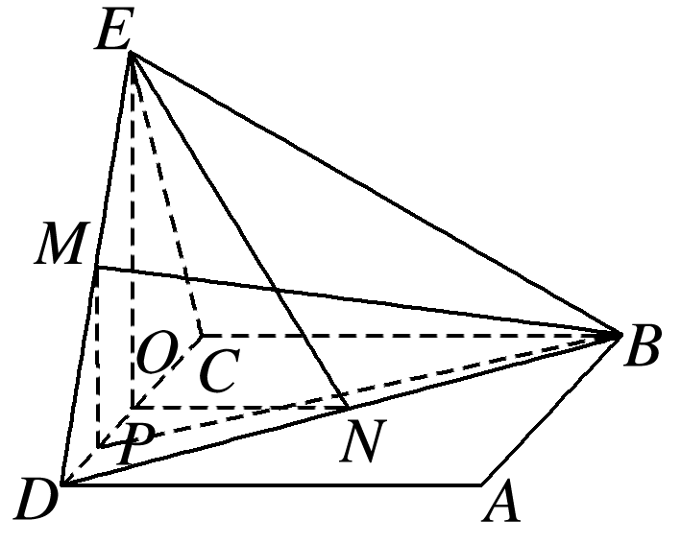
易错提醒 (1)定理中的条件理解不全面．
(2)直接将平面几何中的结论引入到立体几何中．
跟踪演练1 (1)若m，n是两条不同的直线，α，β是两个不同的平面，则下列命题正确的是( )
A．若m⊥α，n∥β，α∥β，则m⊥n
B．若m∥α，n⊥β，α⊥β，则m⊥n
C．若m∥α，n∥β，α∥β，则m∥n
D．若m⊥α，n⊥β，α⊥β，则m∥n
答案 A
解析 对于选项A，由n∥β，α∥β可得n∥α或n⊂α，
又m⊥α，所以可得m⊥n，故A正确；
对于选项B，由条件可得m⊥n或m∥n，或m与n既不垂直也不平行，故B不正确；
对于选项C，由条件可得m∥n或m，n相交或m，n异面，故C不正确；
对于选项D，由题意得m⊥n，故D不正确．
(2)(多选)如图，在四面体A－BCD中，M，N，P，Q，E分别为AB，BC，CD，AD，AC的中点，则下列说法中正确的是( )
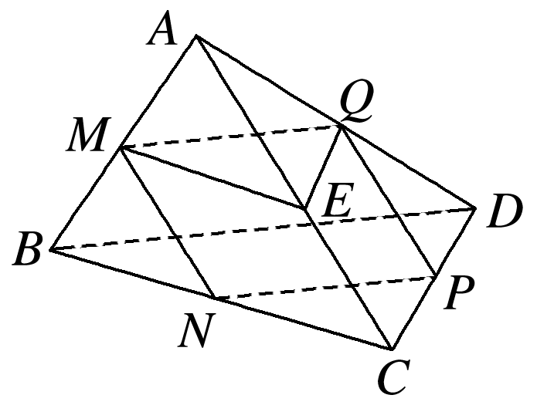
A．M，N，P，Q四点共面
B．∠QME＝∠CBD
C．△BCD∽△MEQ
D．四边形MNPQ为梯形
答案 ABC
解析 由三角形的中位线定理，易知MQ∥BD，ME∥BC，QE∥CD，NP∥BD.对于A，有MQ∥NP，所以M，N，P，Q四点共面，故A说法正确；对于B，根据等角定理，得∠QME＝∠CBD，故B说法正确；对于C，由等角定理，知∠QME＝∠CBD，∠MEQ＝∠BCD，所以△BCD∽△MEQ，故C说法正确；对于D，由三角形的中位线定理，知MQ∥BD，MQ＝
$\frac{1}{2}$BD，NP∥BD，NP＝$\frac{1}{2}$BD，所以MQ＝NP，MQ∥NP，所以四边形MNPQ是平行四边形，故D说法不正确．

考点二 空间平行、垂直关系
核心提炼
平行关系及垂直关系的转化
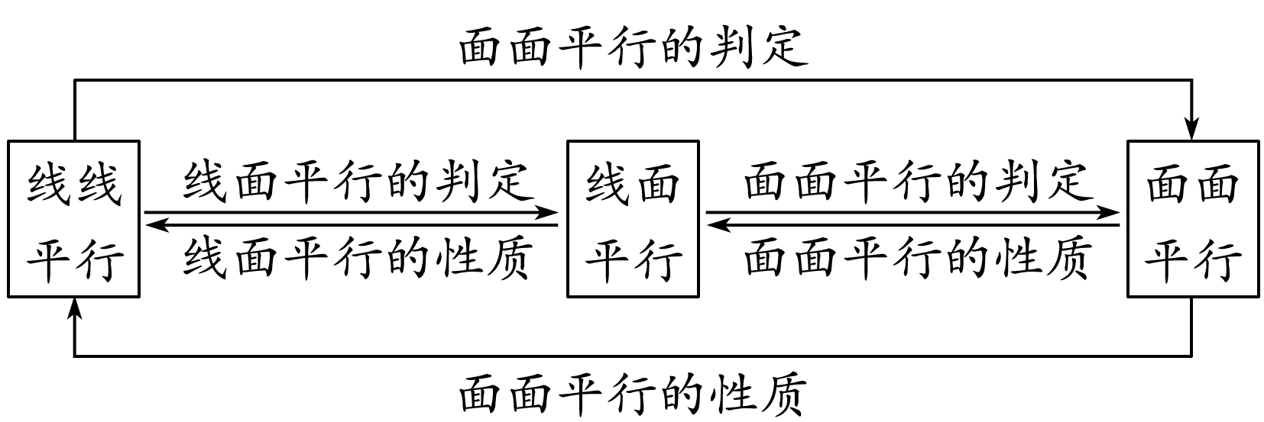
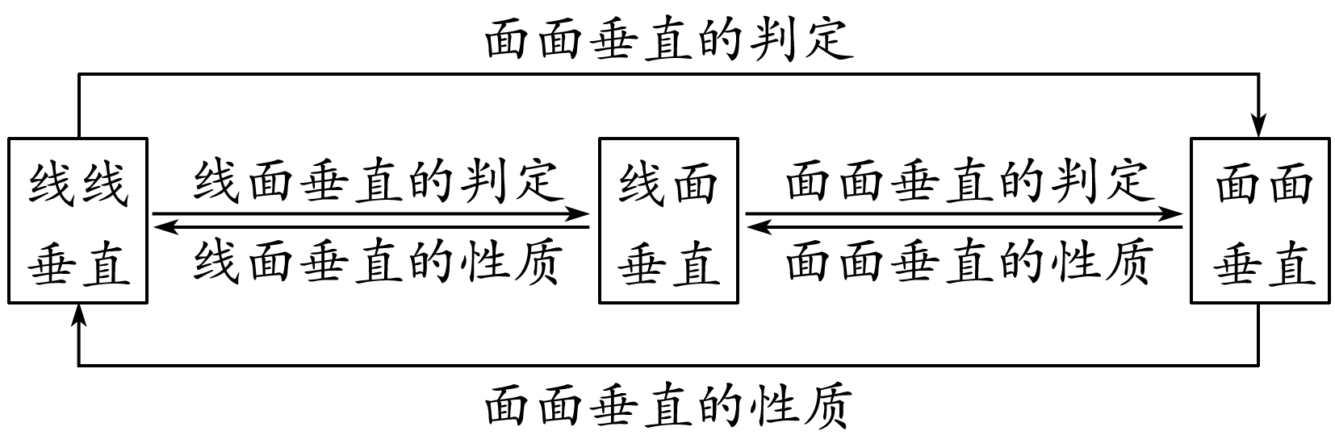

考向1 平行、垂直关系的证明
例2 (2020·山西省长治第二中学月考)如图，四边形ABCD是正方形，O是正方形的中心，PO⊥底面ABCD，E是PC的中点．求证：
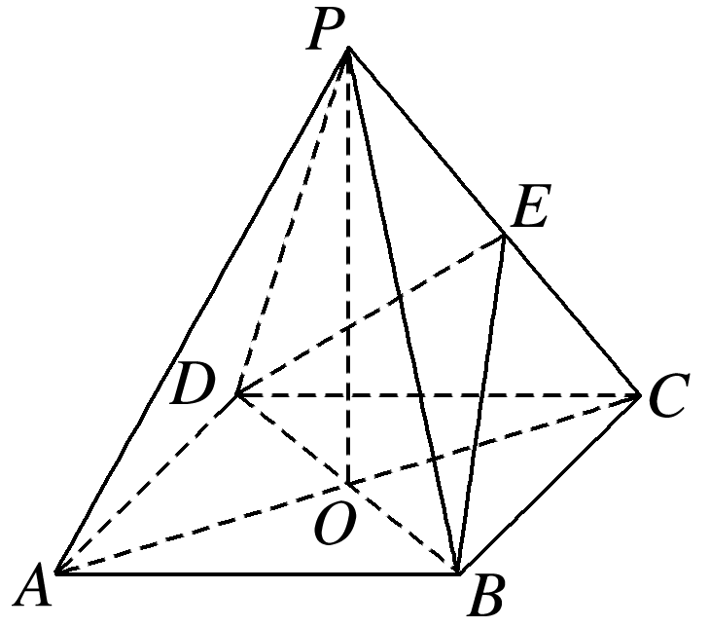
(1)PA∥平面BDE；
(2)平面PAC⊥平面BDE.
证明 (1)如图，AC∩BD＝O，连接OE，
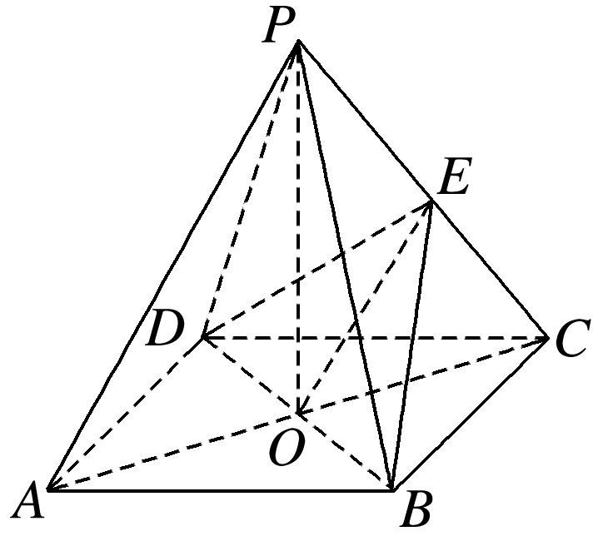
在△PAC中，O是AC的中点，E是PC的中点，
∴OE∥AP，
又∵OE⊂平面BDE，PA⊄平面BDE.
∴PA∥平面BDE.
(2)∵PO⊥底面ABCD，BD⊂底面ABCD，
∴PO⊥BD，
又∵AC⊥BD，且AC∩PO＝O，AC⊂平面PAC，PO⊂平面PAC，
∴BD⊥平面PAC，而BD⊂平面BDE，
∴平面PAC⊥平面BDE.
考向2 翻折问题
例3 (2020·莆田第一联盟体联考)如图，正方形ABCD的边长为2$\sqrt{2}$，以AC为折痕把△ACD折起，使点D到达点P的位置，且PA＝PB.
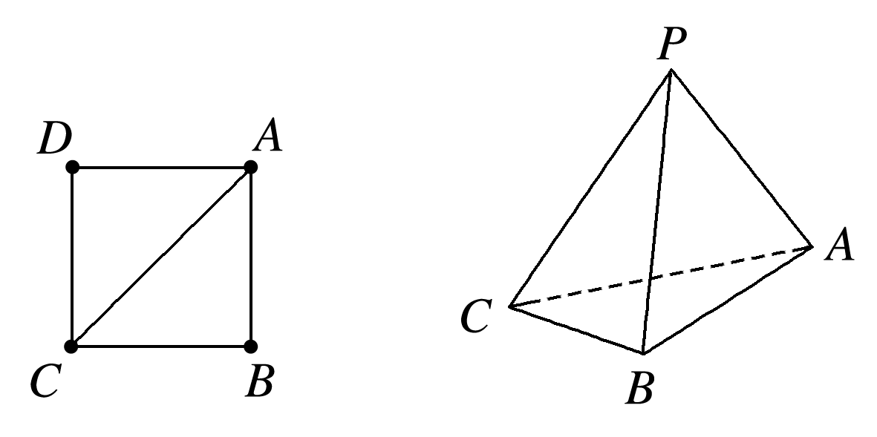
(1)证明：平面PAC⊥平面ABC；
(2)若M是PC的中点，设＝λ(0<λ<1)，且三棱锥A－BMN的体积为$\frac{8}{9}$，求λ的值．
(1)证明 如图，取AC的中点O，连接PO，BO.
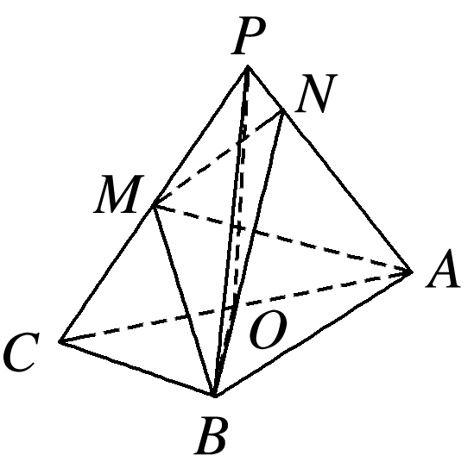
因为PC＝PA，所以PO⊥AC.
在△POB中，PO＝OB＝$\frac{1}{2}$AC＝2，PB＝PA＝2$\sqrt{2}$，
则PB²＝PO²＋OB²，所以PO⊥OB，
又AC∩OB＝O，且AC，OB⊂平面ABC，
所以PO⊥平面ABC，
又PO⊂平面PAC，所以平面PAC⊥平面ABC.
(2)解 因为平面PAC⊥平面ABC，
又平面PAC∩平面ABC＝AC，且BO⊥AC，
所以OB⊥平面PAC，
所以V_{A－BMN}＝V_{B－AMN}＝$\frac{1}{3}$S_{△AMN}·BO.
又因为OB＝2，V_{A－BMN}＝$\frac{8}{9}$，所以S_{△AMN}＝$\frac{4}{3}$.
因为＝λ，
所以S_{△AMN}＝(1－λ)S_{△APM}＝$\frac{1－λ}{2}$S_{△PAC}.
又S_{△PAC}＝$\frac{1}{2}$PA·PC＝4，
所以$\frac{1－λ}{2}$×4＝$\frac{4}{3}$，得λ＝$\frac{1}{3}$.
易错提醒 (1)证明线面平行时，忽略“直线在平面外”“直线在平面内”的条件．
(2)证明面面平行时，忽略“两直线相交”“两直线在平面内”的条件．
(3)证明线面垂直时，容易忽略“平面内两条相交直线”这一条件．
跟踪演练2 (2019·全国Ⅲ)图①是由矩形ADEB，Rt△ABC和菱形BFGC组成的一个平面图形，其中AB＝1，BE＝BF＝2，∠FBC＝60°.将其沿AB，BC折起使得BE与BF重合，连接DG，如图②.
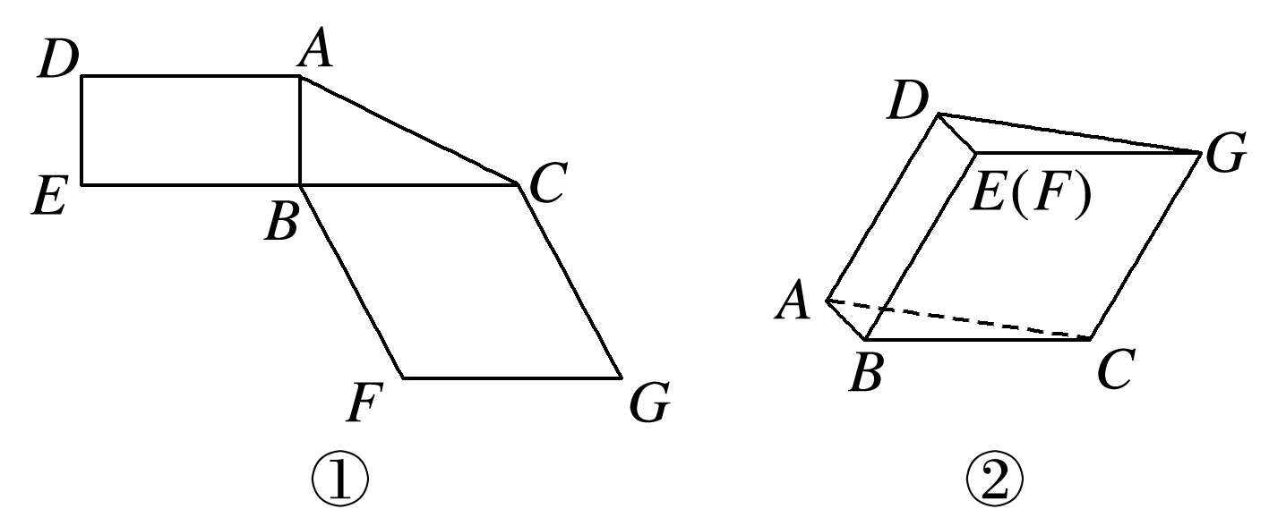
(1)证明：图②中的A，C，G，D四点共面，且平面ABC⊥平面BCGE；
(2)求图②中的四边形ACGD的面积．
(1)证明 由已知得AD∥BE，CG∥BE，所以AD∥CG，
故AD，CG确定一个平面，从而A，C，G，D四点共面．
由已知得AB⊥BE，AB⊥BC，
又BE∩BC＝B，且BE，BC⊂平面BCGE，
故AB⊥平面BCGE.
又因为AB⊂平面ABC，所以平面ABC⊥平面BCGE.
(2)解 如图，取CG的中点M，连接EM，DM.
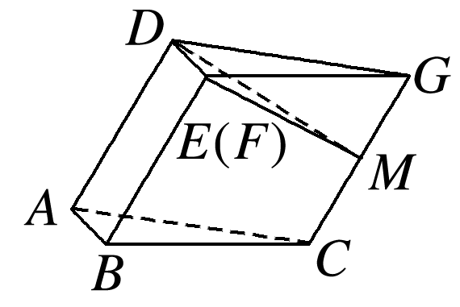
因为AB∥DE，AB⊥平面BCGE，
所以DE⊥平面BCGE，故DE⊥CG.
由已知，四边形BCGE是菱形，且∠EBC＝60°，得EM⊥CG，
DE∩EM＝E，DE，EM⊂平面DEM，故CG⊥平面DEM.因此DM⊥CG.
在Rt△DEM中，DE＝1，EM＝$\sqrt{3}$，故DM＝2.
所以四边形ACGD的面积为S＝CG·DM＝2×2＝4.

专题强化练
一、单项选择题
1.如图所示，平面α∩平面β＝l，A∈α，B∈α，AB∩l＝D，C∈β，C∉l，则平面ABC与平面β的交线是( )
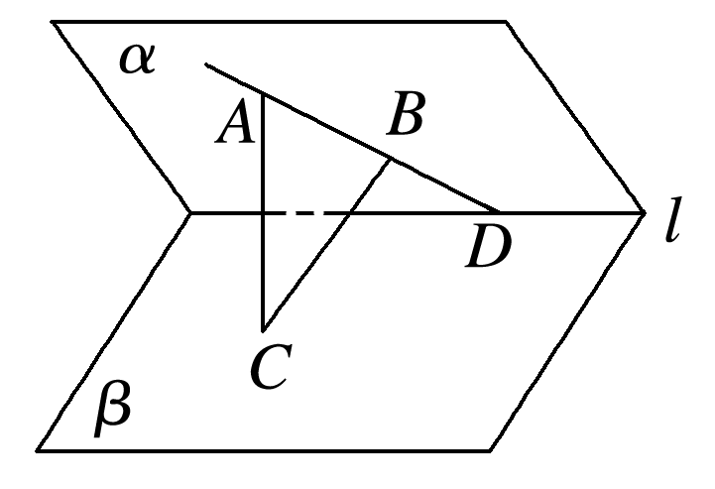
A．直线AC B．直线AB
C．直线CD D．直线BC
答案 C
解析 由题意知，D∈l，l⊂β，∴D∈β.
又D∈AB，∴D∈平面ABC，
∴点D在平面ABC与平面β的交线上．
又C∈平面ABC，C∈β，
∴点C在平面β与平面ABC的交线上，
∴平面ABC∩平面β＝直线CD.
2．设直线m，n是两条不同的直线，α，β是两个不同的平面，则下列命题中正确的是( )
A．若m∥α，n∥β，m⊥n，则α⊥β
B．若m∥α，n⊥β，m∥n，则α∥β
C．若m⊥α，n∥β，m⊥n，则α∥β
D．若m⊥α，n⊥β，m∥n，则α∥β
答案 D
解析 对于A，m∥α，n∥β，m⊥n，则α与β可能平行，也可能相交，所以A不正确；对于B ，n⊥β，m∥n，则m⊥β，又m∥α，则α⊥β，所以B不正确；对于C，m⊥α，n∥β，m⊥n，则α与β可能平行也可能相交，所以C不正确；对于D，m⊥α，m∥n，则n⊥α，又n⊥β，所以α∥β，所以D正确．故选D.
3．在正方体ABCD－A₁B₁C₁D₁中，E为棱CD的中点，则( )
A．A₁E⊥DC₁ B．A₁E⊥BD
C．A₁E⊥BC₁ D．A₁E⊥AC
答案 C
解析 在正方体中连接A₁D，AD₁，B₁C，
由正方体的性质知AD₁⊥A₁D，CD⊥AD₁，
又∵A₁D∩CD＝D，且A₁D，CD⊂平面A₁B₁CD，
∴AD₁⊥平面A₁B₁CD，
又∵BC₁∥AD₁，∴BC₁⊥平面A₁B₁CD，
∵A₁E⊂平面A₁B₁CD，∴BC₁⊥A₁E.
4．点E，F分别是三棱锥P－ABC的棱AP，BC的中点，AB＝6，PC＝8，EF＝5，则异面直线AB与PC所成的角为( )
A．90° B．45° C．30° D．60°
答案 A
解析 如图，取PB的中点G，连接EG，FG，则EG＝$\frac{1}{2}$AB，GF＝$\frac{1}{2}$PC，EG∥AB，GF∥PC，则∠EGF(或其补角)即为AB与PC所成的角，在△EFG中，EG＝$\frac{1}{2}$AB＝3，FG＝$\frac{1}{2}$PC＝4，EF＝5，EG²＋FG²＝EF²，所以∠EGF＝90°.
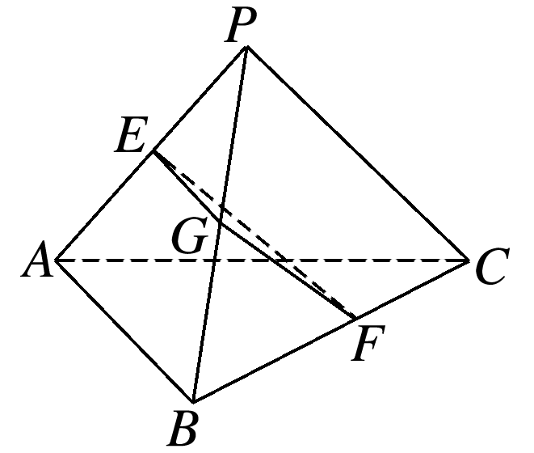
5.如图，在棱长为1的正方体ABCD－A₁B₁C₁D₁中，M，N分别是A₁D₁，A₁B₁的中点，过直线BD的平面α∥平面AMN，则平面α截该正方体所得截面的面积为( )
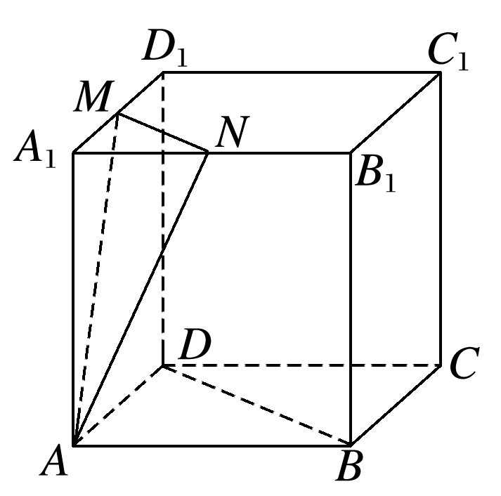
A.$\sqrt{2}$ B.$\frac{9}{8}$
C.$\sqrt{3}$ D.$\frac{\sqrt{6}}{2}$
答案 B
解析 如图，分别取C₁D₁，B₁C₁的中点P，Q，连接PQ，B₁D₁，DP，BQ，NP，易知MN∥B₁D₁∥BD，AD∥NP，AD＝NP，所以四边形ANPD为平行四边形，所以AN∥DP.又BD和DP为平面DBQP内的两条相交直线，AN，MN为平面AMN内的两条相交直线，所以平面DBQP∥平面AMN，四边形DBQP的面积即所求．因为PQ∥DB，所以四边形DBQP为梯形，PQ＝$\frac{1}{2}$BD＝$\frac{\sqrt{2}}{2}$，梯形的高h＝$\sqrt{12＋\left(\begin{matrix}\frac{1}{2}\end{matrix}\right)2－\left(\begin{matrix}\frac{\sqrt{2}}{4}\end{matrix}\right)2}$＝$\frac{3\sqrt{2}}{4}$，所以四边形DBQP的面积为$\frac{1}{2}$(PQ＋BD)h＝$\frac{9}{8}$.
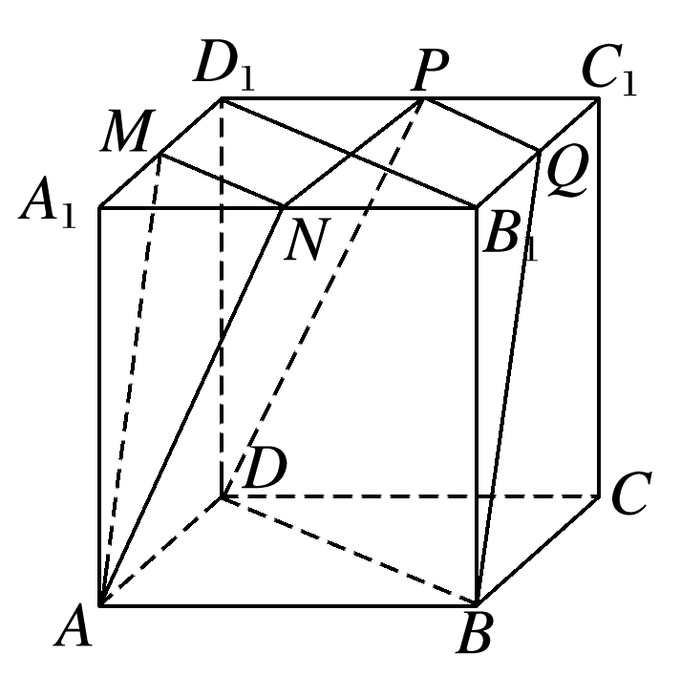
6．已知正方体ABCD－A₁B₁C₁D₁的体积为16$\sqrt{2}$，点P在正方形A₁B₁C₁D₁上且A₁，C到P的距离分别为2，2$\sqrt{3}$，则直线CP与平面BDD₁B₁所成角的正切值为( )
A.$\frac{\sqrt{2}}{2}$ B.$\frac{\sqrt{3}}{3}$ C.$\frac{1}{2}$ D.$\frac{1}{3}$
答案 A
解析 易知AB＝2$\sqrt{2}$，连接C₁P，在Rt△CC₁P中，可计算C₁P＝＝2，又A₁P＝2，A₁C₁＝4，所以P是A₁C₁的中点，连接AC与BD交于点O，易证AC⊥平面BDD₁B₁，直线CP在平面BDD₁B₁内的射影是OP，所以∠CPO就是直线CP与平面BDD₁B₁所成的角，在Rt△CPO中，tan∠CPO＝$\frac{CO}{PO}$＝$\frac{\sqrt{2}}{2}$.
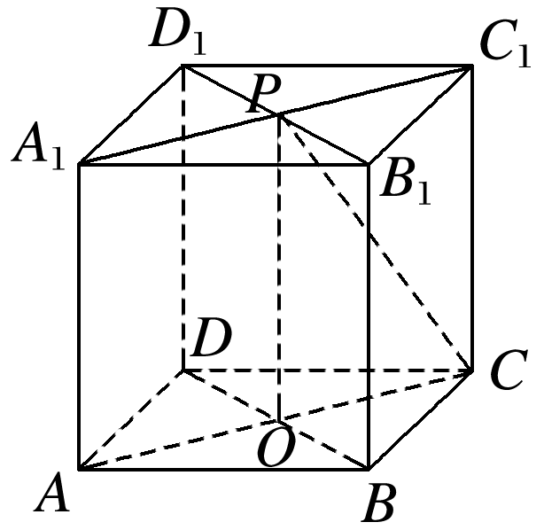
二、多项选择题
7．如图，以等腰直角三角形ABC的斜边BC上的高AD为折痕，翻折△ABD和△ACD，使得平面ABD⊥平面ACD.下列结论正确的是( )
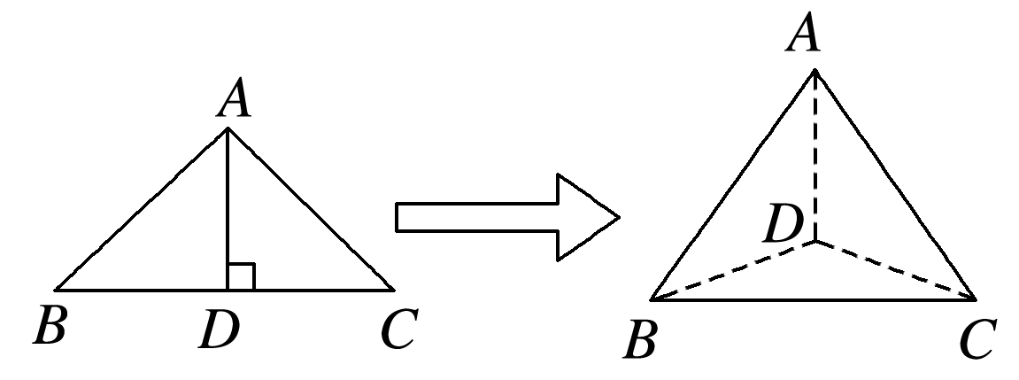
A．BD⊥AC
B．△BAC是等边三角形
C．三棱锥D－ABC是正三棱锥
D．平面ADC⊥平面ABC
答案 ABC
解析 由题意易知，BD⊥平面ADC，又AC⊂平面ADC，故BD⊥AC，A中结论正确；设等腰直角三角形ABC的腰为a，则BC＝$\sqrt{2}$a，由A知BD⊥平面ADC，CD⊂平面ADC，∴BD⊥CD，又BD＝CD＝$\frac{\sqrt{2}}{2}$a，∴由勾股定理得BC＝$\sqrt{2}$×$\frac{\sqrt{2}}{2}$a＝a，∴AB＝AC＝BC，则△BAC是等边三角形，B中结论正确；易知DA＝DB＝DC，又由B可知C中结论正确，D中结论错误．
8.如图，点P在正方体ABCD－A₁B₁C₁D₁的面对角线BC₁上运动，则下列四个结论正确的是( )
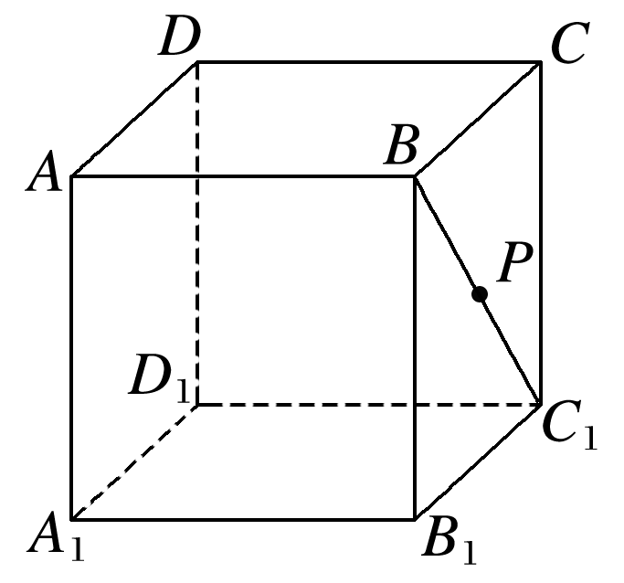
A．三棱锥A－D₁PC的体积不变
B．A₁P∥平面ACD₁
C．DP⊥BC₁
D．平面PDB₁⊥平面ACD₁
答案 ABD
解析 对于A，连接AD₁，CD₁，AC，D₁P，如图，由题意知AD₁∥BC₁，AD₁⊂平面AD₁C，BC₁⊄平面AD₁C，
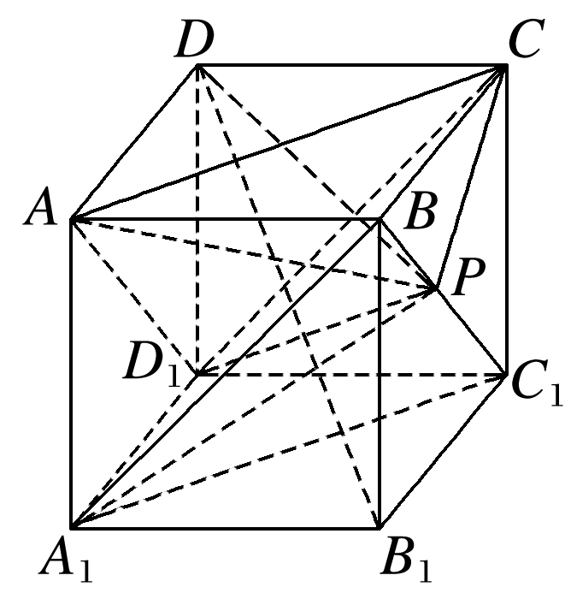
从而BC₁∥平面AD₁C，
故BC₁上任意一点到平面AD₁C的距离均相等，
所以以P为顶点，平面AD₁C为底面的三棱锥A－D₁PC的体积不变，故A正确；
对于B，连接A₁B，A₁C₁，A₁P，则A₁C₁∥AC，
易知A₁C₁∥平面AD₁C，
由A知，BC₁∥平面AD₁C，
又A₁C₁∩BC₁＝C₁，所以平面BA₁C₁∥平面ACD₁，
又A₁P⊂平面A₁C₁B，
所以A₁P∥平面ACD₁，故B正确；
对于C，由于DC⊥平面BCC₁B₁，所以DC⊥BC₁，
若DP⊥BC₁，则BC₁⊥平面DCP，
BC₁⊥PC，则P为中点，与P为动点矛盾，故C错误；
对于D，连接DB₁，PD，由DB₁⊥AC且DB₁⊥AD₁，
可得DB₁⊥平面ACD₁，从而由面面垂直的判定定理知平面PDB₁⊥平面ACD₁，故D正确．
三、填空题
9.如图所示，在长方体ABCD－A₁B₁C₁D₁中，平面AB₁C与平面A₁DC₁的位置关系是________．
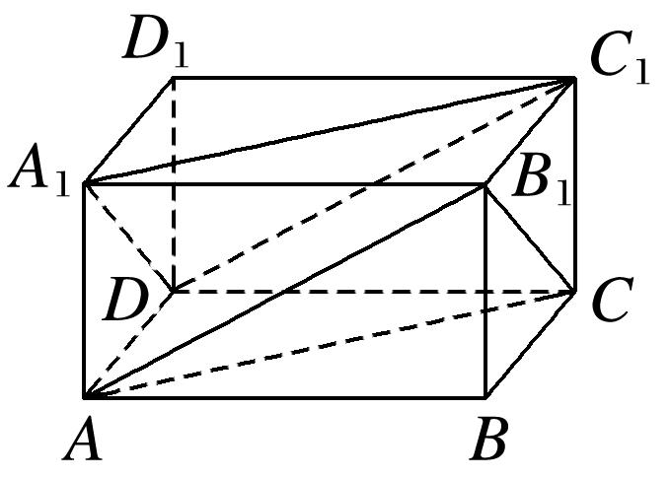
答案 平行
解析 易证A₁C₁，A₁D都与平面AB₁C平行，且A₁D∩A₁C₁＝A₁，所以平面AB₁C∥平面A₁DC₁.
10．正方体ABCD－A₁B₁C₁D₁的棱和六个面的对角线共有24条，其中与体对角线AC₁垂直的有________条．
答案 6
解析 如图所示，在正方体ABCD－A₁B₁C₁D₁中，BD⊥AC.∵C₁C⊥平面BCD，BD⊂平面BCD，
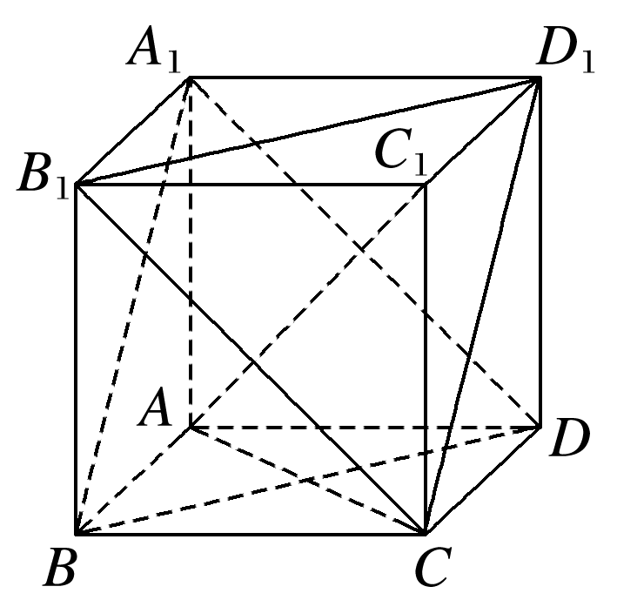
∴C₁C⊥BD，又AC∩CC₁＝C，
∴BD⊥平面ACC₁，又∵AC₁⊂平面ACC₁，∴AC₁⊥BD.同理A₁B，A₁D，B₁D₁，CD₁，B₁C都与AC₁垂直．正方体ABCD－A₁B₁C₁D₁的棱中没有与AC₁垂直的棱，故与体对角线AC₁垂直的有6条．
11．(2020·全国Ⅱ改编)设有下列四个命题：
①两两相交且不过同一点的三条直线必在同一平面内；
②过空间中任意三点有且仅有一个平面；
③若空间两条直线不相交，则这两条直线平行；
④若直线l⊂平面α，直线m⊥平面α，则m⊥l.
则上述命题中所有真命题的序号是________．
答案 ①④
解析 ①是真命题，两两相交且不过同一点的三条直线必定有三个交点，且这三个交点不在同一条直线上，由平面的基本性质“经过不在同一直线上的三个点，有且只有一个平面”，可知①为真命题；②是假命题，因为空间三点在一条直线上时，有无数个平面过这三个点；③是假命题，因为空间两条直线不相交时，它们可能平行，也可能异面；④是真命题，因为一条直线垂直于一个平面，那么它垂直于平面内的所有直线．从而①④为真命题．
12.如图，已知棱长为1的正方体ABCD－A₁B₁C₁D₁中，E，F，M分别是线段AB，AD，AA₁的中点，又P，Q分别在线段A₁B₁，A₁D₁上，且A₁P＝A₁Q＝x(0<x<1)．
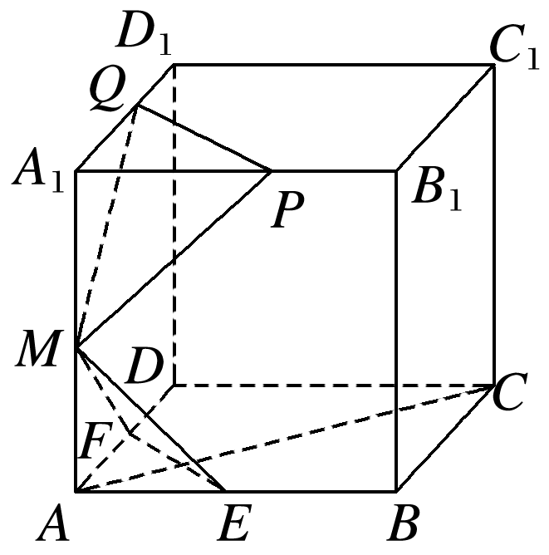
设平面MEF∩平面MPQ＝l，现有下列结论：
①l∥平面ABCD；
②l⊥AC；
③直线l与平面BCC₁B₁不垂直；
④当x变化时，l不是定直线．
其中成立的结论是________．(写出所有成立结论的序号)
答案 ①②③
解析 连接BD，B₁D₁，∵A₁P＝A₁Q＝x，
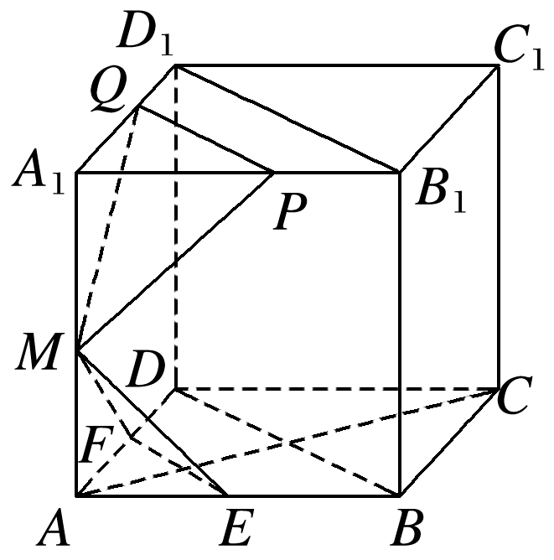
∴PQ∥B₁D₁∥BD∥EF，易证PQ∥平面MEF，
又平面MEF∩平面MPQ＝l，
∴PQ∥l，l∥EF，
∴l∥平面ABCD，故①成立；
又EF⊥AC，∴l⊥AC，故②成立；
∵l∥EF∥BD，∴易知直线l与平面BCC₁B₁不垂直，
故③成立；
当x变化时，l是过点M且与直线EF平行的定直线，故④不成立．
四、解答题
13.如图所示，在三棱柱ABC－A₁B₁C₁中，AB＝AC，侧面BCC₁B₁⊥底面ABC，E，F分别为棱BC和A₁C₁的中点．
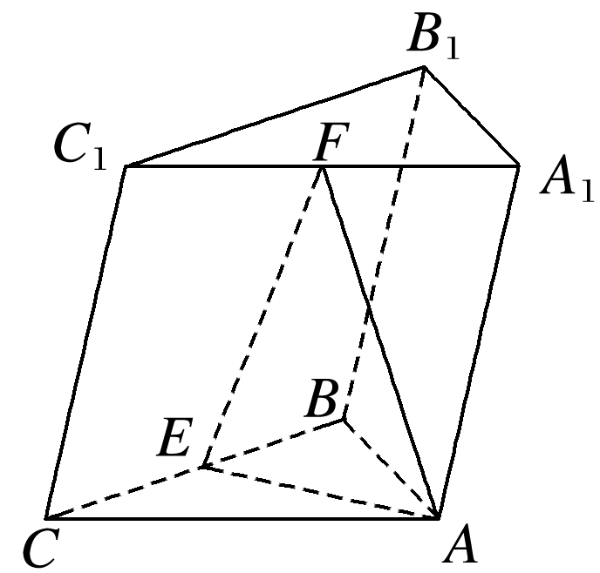
(1)求证：EF∥平面ABB₁A₁；
(2)求证：平面AEF⊥平面BCC₁B₁.
证明 (1)如图，取A₁B₁的中点G，连接BG，FG，在△A₁B₁C₁中，因为F，G分别为A₁C₁，A₁B₁的中点，
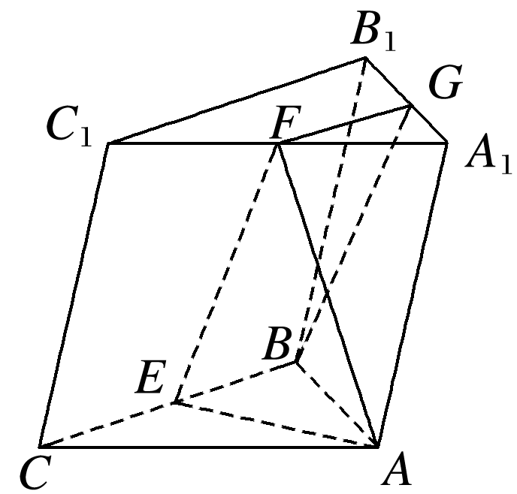
所以FG∥B₁C₁，且FG＝$\frac{1}{2}$B₁C₁.在三棱柱ABC－A₁B₁C₁中，BC∥B₁C₁.
又E为棱BC的中点，所以FG∥BE，且FG＝BE，
所以四边形BEFG为平行四边形，
所以EF∥BG，又因为BG⊂平面ABB₁A₁，EF⊄平面ABB₁A₁，所以EF∥平面ABB₁A₁.
(2)在△ABC中，因为AB＝AC，E为BC的中点，
所以AE⊥BC，
又侧面BCC₁B₁⊥底面ABC，侧面BCC₁B₁∩底面ABC＝BC，且AE⊂平面ABC，所以AE⊥平面BCC₁B₁，
又AE⊂平面AEF，
所以平面AEF⊥平面BCC₁B₁.
14.如图，菱形ABCD的边长为a，∠D＝60°，点H为DC的中点，现以线段AH为折痕将△DAH折起使得点D到达点P的位置，且平面PHA⊥平面ABCH，点E，F分别为AB，AP的中点．
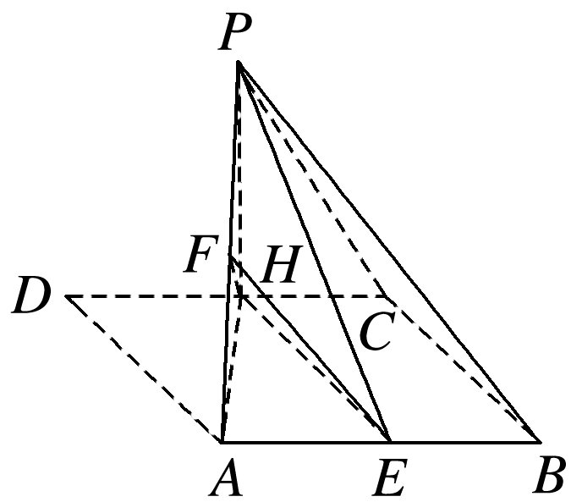
(1)求证：平面PBC∥平面EFH；
(2)若三棱锥P－EFH的体积等于$\frac{\sqrt{3}}{12}$，求a的值．
(1)证明 因为在菱形ABCD中，E，H分别为AB，CD的中点，所以BE∥CH且BE＝CH，
所以四边形BCHE为平行四边形，则BC∥EH，
又EH⊄平面PBC，所以EH∥平面PBC.
因为点E，F分别为AB，AP的中点，所以EF∥BP，
又EF⊄平面PBC，所以EF∥平面PBC.
又EF∩EH＝E，所以平面PBC∥平面EFH.
(2)解 在菱形ABCD中，∠D＝60°，
则△ACD为正三角形，
所以AH⊥CD，DH＝PH＝CH＝$\frac{1}{2}$a，AH＝$\frac{\sqrt{3}}{2}$a，折叠后，PH⊥AH，
又平面PHA⊥平面ABCH，平面PHA∩平面ABCH＝AH，PH⊂平面PHA，从而PH⊥平面ABCH.
在△PAE中，点F为AP的中点，则S_{△PEF}＝S_{△AEF}，
所以V_{H－PEF}＝V_{H－AEF}＝$\frac{1}{2}$V_{H－PAE}＝$\frac{1}{2}$V_{P－AEH}
＝$\frac{1}{2}$×$\frac{1}{3}$S_{△AEH}·PH＝$\frac{1}{2}$×$\frac{1}{3}$×$\frac{1}{2}$×$\frac{1}{2}$a×$\frac{\sqrt{3}}{2}$a×$\frac{1}{2}$a
＝$\frac{\sqrt{3}}{96}$a³＝$\frac{\sqrt{3}}{12}$，所以a³＝8，故a＝2.

